Sistema de Información Integrado Módulo Ondas

**Use-Case-Realization Specification:** Diligenciar Datos en Ondas

**Versi**ó**n 1.0**

**Revision History**

|  |  |  |  |
| --- | --- | --- | --- |
| **Date** | **Version** | **Description** | **Author** |
|  |  |  |  |
|  |  |  |  |
|  |  |  |  |
|  |  |  |  |

**Table of Contents**

1. Introduction

1.1 Purpose

1.2 Scope

1.3 Definitions, Acronyms, and Abbreviations

1.4 References

1.5 Overview

2. Flow of Events

3. Derived Requirements

**Use-Case-Realization Specification:** Diligenciar Datos en Ondas

# **Introduction**

En el presente documento se dará a conocer la especificación de la realización del caso de uso Diligenciar Datos en Ondas y como este se acopla a los otros casos de uso dentro del sistema de Módulo de Ondas, y se especificara su propósito, alcance, flujo de eventos, entre otros.

## **Purpose**

El propósito de este caso de uso es permitir al usuario registrarse en Ondas para hacer ingreso a la comunidad, que en este caso va dirigido a estudiantes desde preescolar hasta secundaria para que puedan participar de juegos interactivos y avanzar para ser niños investigadores.

## **Scope**

El alcance de este caso de uso es utilizar los artefactos estrictamente necesarios para el funcionamiento correcto del mismo, en este caso que pueda registrarse un niño e ingresarlo a la comunidad, y dar una excepción en caso tal que los datos sean inválidos.

## **Definitions, Acronyms, and Abbreviations**

USCR: Use-Case-Realization Specification, Especificación de la realización del caso de uso.

MCO: Código del caso de uso perteneciente al Módulo de ondas.

## **References**

* <https://www.contratos.gov.co/consultas/detalleProcesoBM.do?numConstancia=14-6-12678>; ANEXO 2 - ESPECIFICACIONES FUNCIONALES Y TÉCNICAS 001-2014
* Plantilla para la Especificación de la Realización del Caso de uso, del RUP

## **Overview**

En este documento se muestra la realización del caso de uso, como es su funcionamiento, su flujo de eventos y otros requerimientos necesarios para interactuar adecuadamente con el sistema y cumpla con su propósito.

# **Flow of Events**

El flujo de eventos para este caso de uso es:

1. El usuario ingresa a la página de inicio de la comunidad e ingresa por la opción de registro “Soy un usuario nuevo”.

2. Selecciona la opción de niño

3. El niño digita su Tipo de documento y número de identificación.

4. El sistema valida si existe en la base de SIMAT

5. Si existe el sistema presenta el formulario con los datos diligenciados.

6. El niño corrobora los datos y continúa con el paso 8.

7. Si no existe el sistema habilita el formulario particular para el niño ingrese los siguientes campos:

a. Tipo de documento (No editables) se cargan desde el paso 3

b. Numero de Documento (No editables) se cargan desde el paso 3

c. Nombres

d. Apellidos

e. Fecha de nacimiento

f. Correo electrónico

g. País, Departamento y Ciudad

h. Institución Educativa

8. El niño suministra los siguientes datos:

a. Usuario

b. Contraseña

c. Confirmar Contraseña

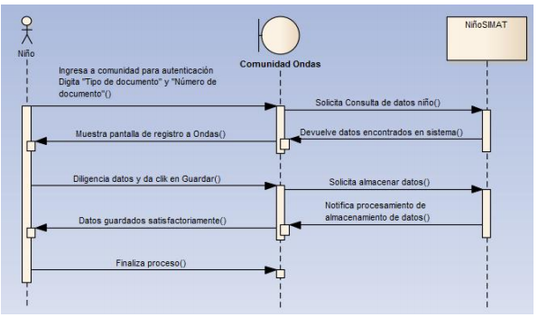

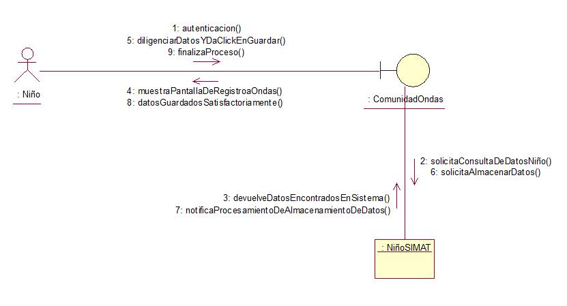

# **Derived Requirements**

Permite que si el niño no ha diligenciado correctamente los datos pueda realizar de nuevo el caso de uso para un correcto registro y poder ser ingresado a la comunidad ondas.